**CAPITULO V**

**RESULTADOS**

Como resultado del proceso de desarrollo, se obtuvo al final de cada iteración una parte del sistema, que integradas de manera evolutiva constituyen el producto completo planteado como objetivo general. De acuerdo con lo propuesto por Prototipos Evolutivos como metodología ágil de desarrollo de software, al finalizar cada iteración se mostraron las funcionalidades desarrolladas al cliente para obtener su aprobación. Cada uno de los módulos construidos se implementaron en un ambiente de pruebaspara efectos de validar los requerimientos mínimos de cada módulo de acuerdo con los roles para los cuales aplicaban. Una vez las personas a cargo de dichos roles validaron las funcionalidades respectivas se procedió a la implementación en ambientes de producción.

La interfaz gráfica se estructura en las siguientes vistas:

La vista del inicio de sesión, en el cual se somete a un proceso de autenticación con respecto a datos de la base de datos y partiendo de ahí se fijan los permisos que tendrá el usuario durante su utilización, para luego pasar a la página principal de la aplicación. En la figura 64 se muestra la pantalla de inicio de sesión del sistema, en la figura 65 y figura 66 se muestra la activación y asignación de roles de los usuarios y en la figura 67 se muestra la pantalla principal del sistema una vez iniciada la sesión.

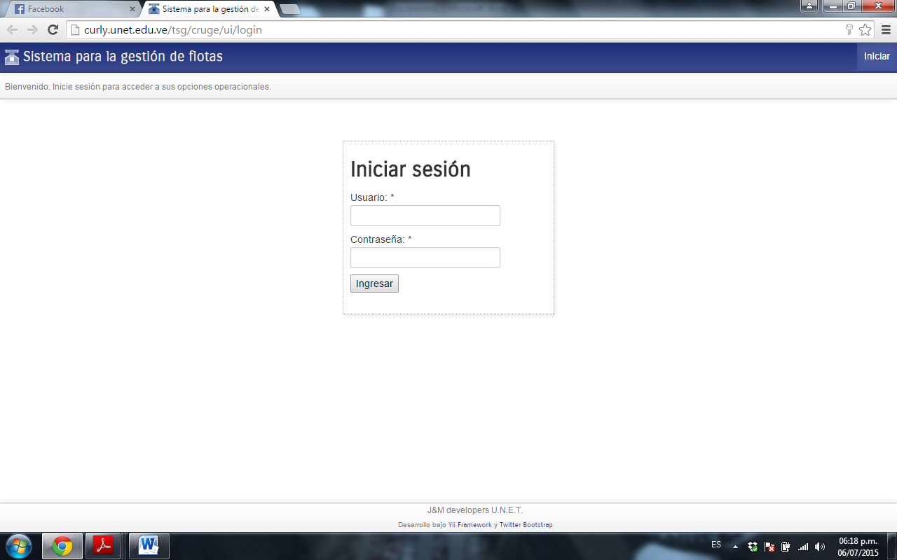

**Figura 64.** Vista de Inicio de Sesión del Sistema.

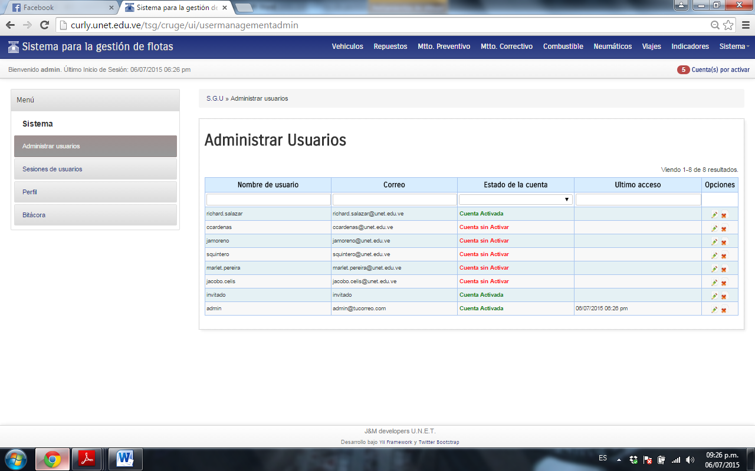

**Figura 65.** Vista para Activar los Usuarios en el Sistema.

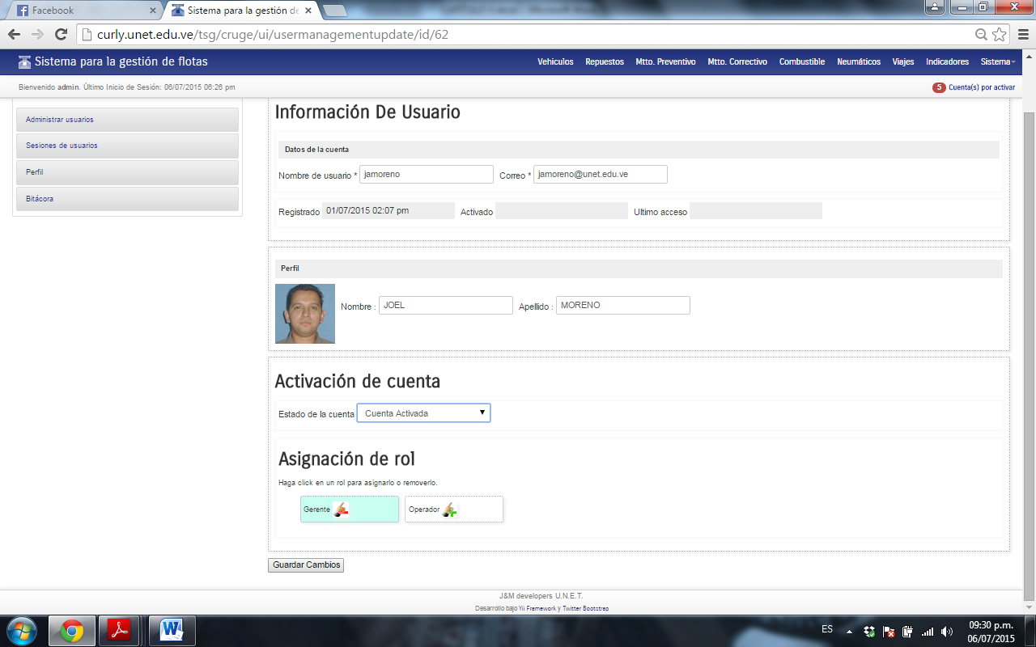

**Figura 66.** Vista para la Asignación de Roles en el Sistema.

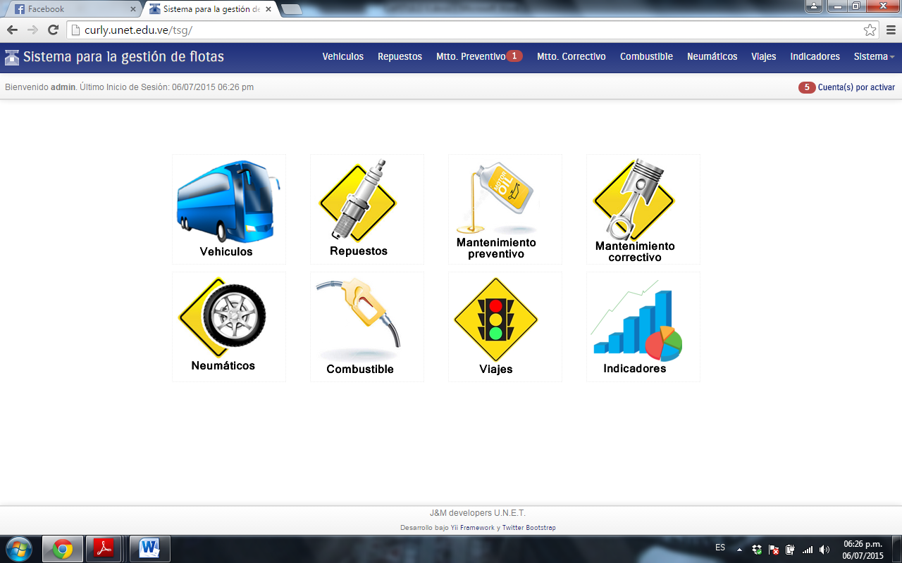

**Figura 67.** Vista de la Página Principal del Sistema.

De la figura 68 a la figura 73 se muestran las vistas más relevantes del módulo Vehículos.

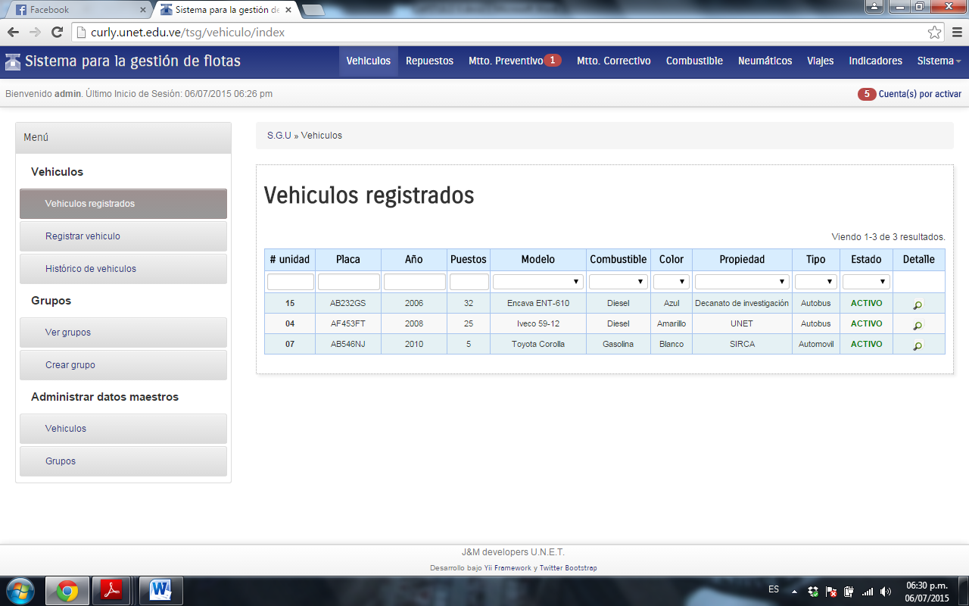

**Figura 68.** Vista Principal de Módulo Vehículos.

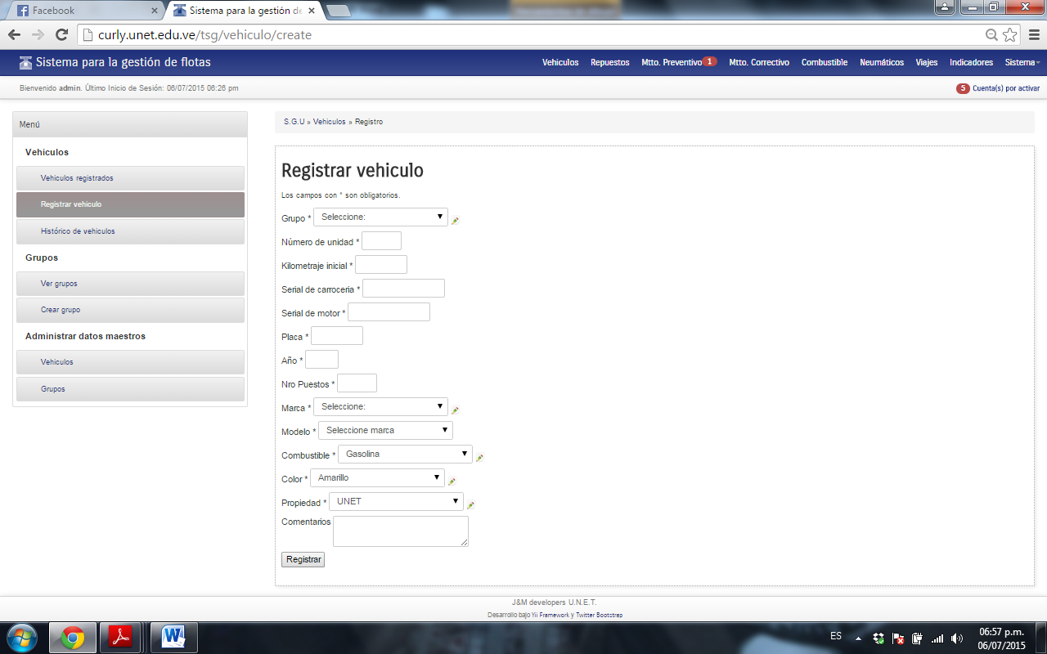

**Figura 69.** Vista para Registrar un Vehículo.

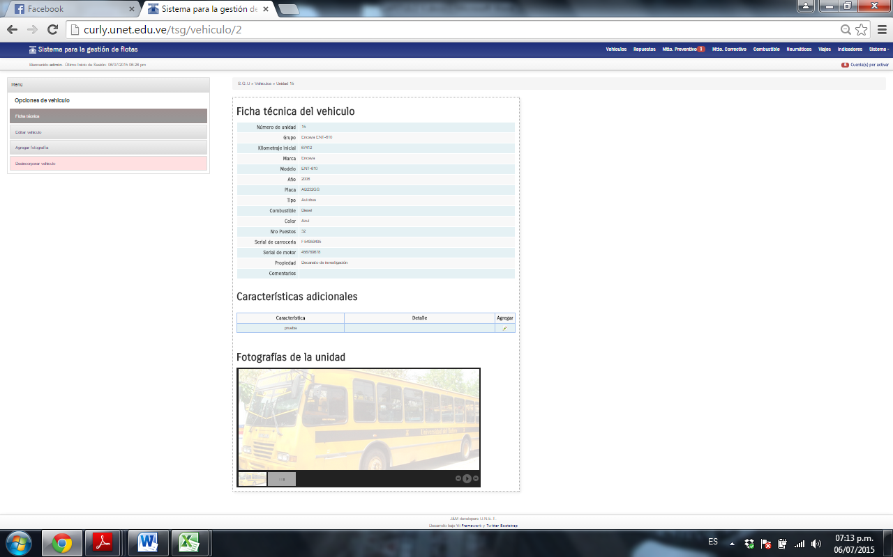

**Figura 67.** Vista para Registrar un Vehículo.

**Figura 70.** Vista para Visualizar la Ficha Técnica de un Vehículo.

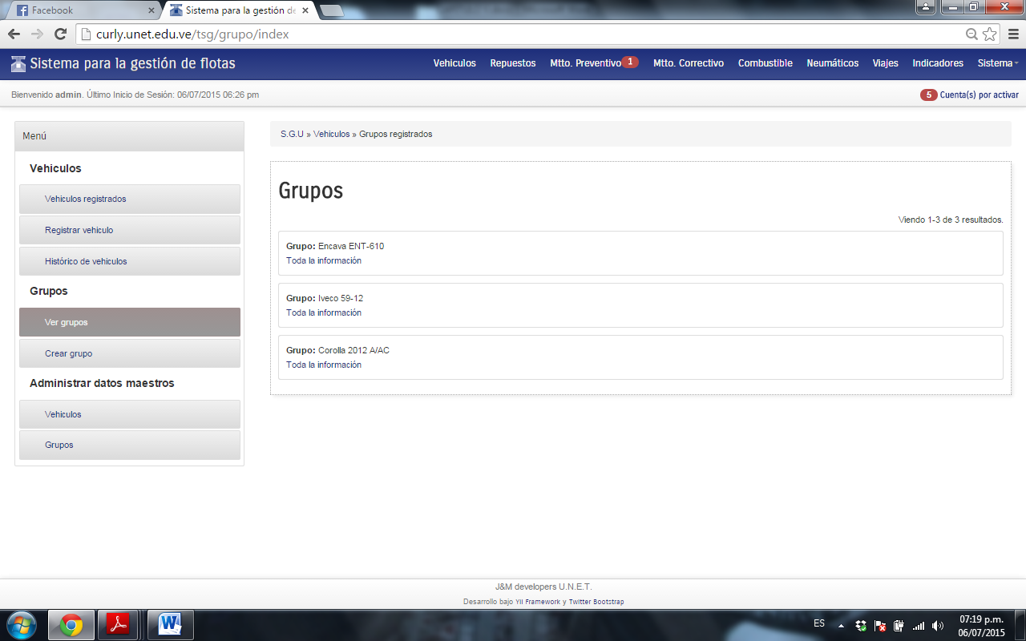

**Figura 71.** Vista para Ver Grupos Registrados.

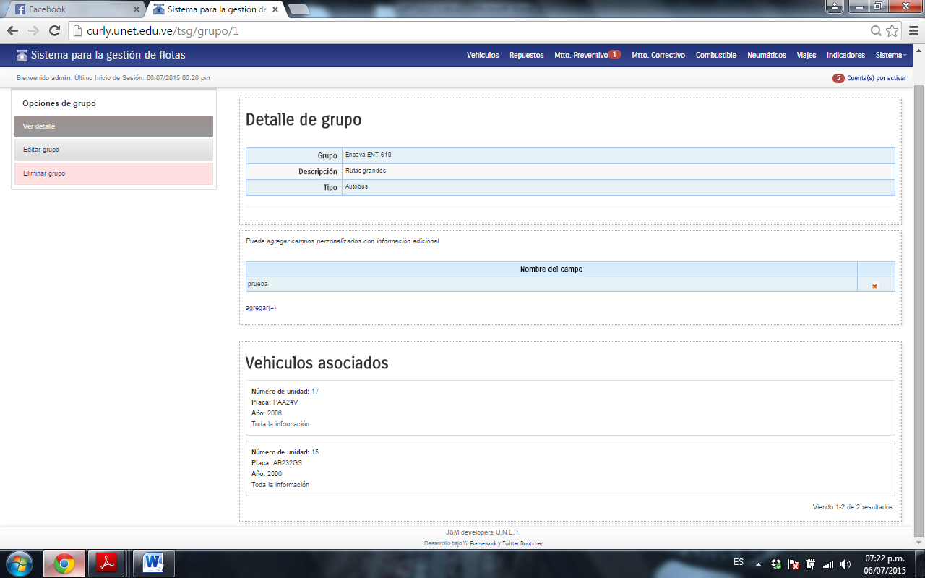

**Figura 72.** Vista para Ver Detalle del Grupo.

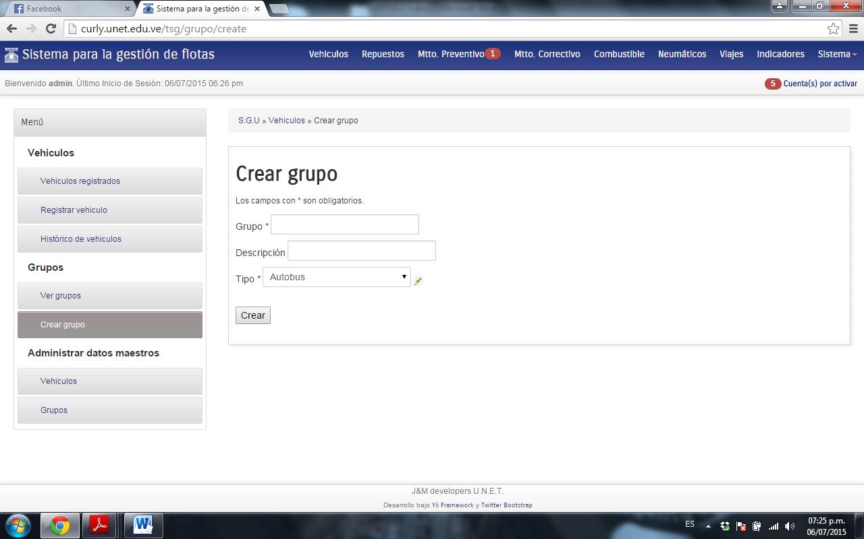

**Figura 73.** Vista para Crear un Grupo.

La figura 74, figura 75, figura 76, figura 77 y figura 78 son vistas pertenecientes al módulo de Repuestos con datos previamente cargados.

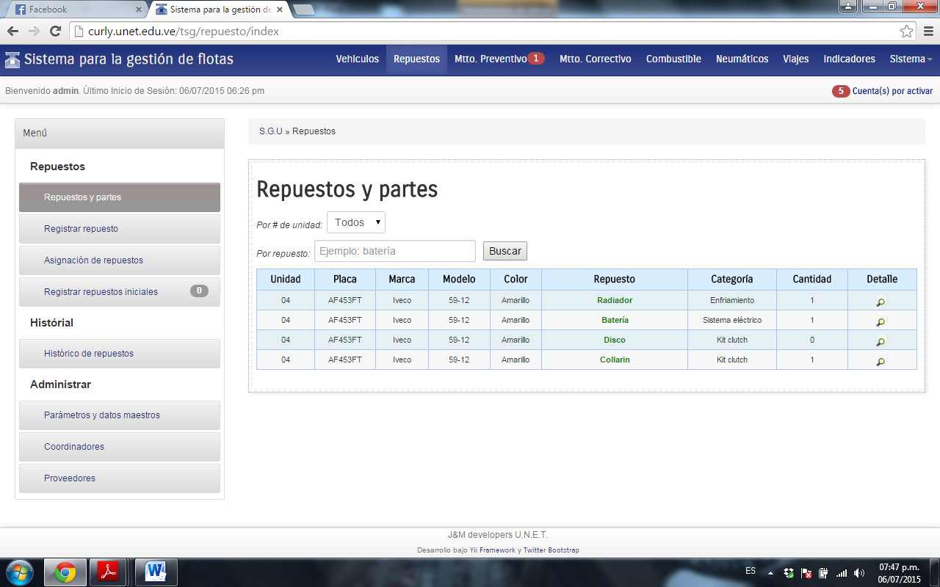

**Figura 74.** Vista Principal de Módulo Repuestos.

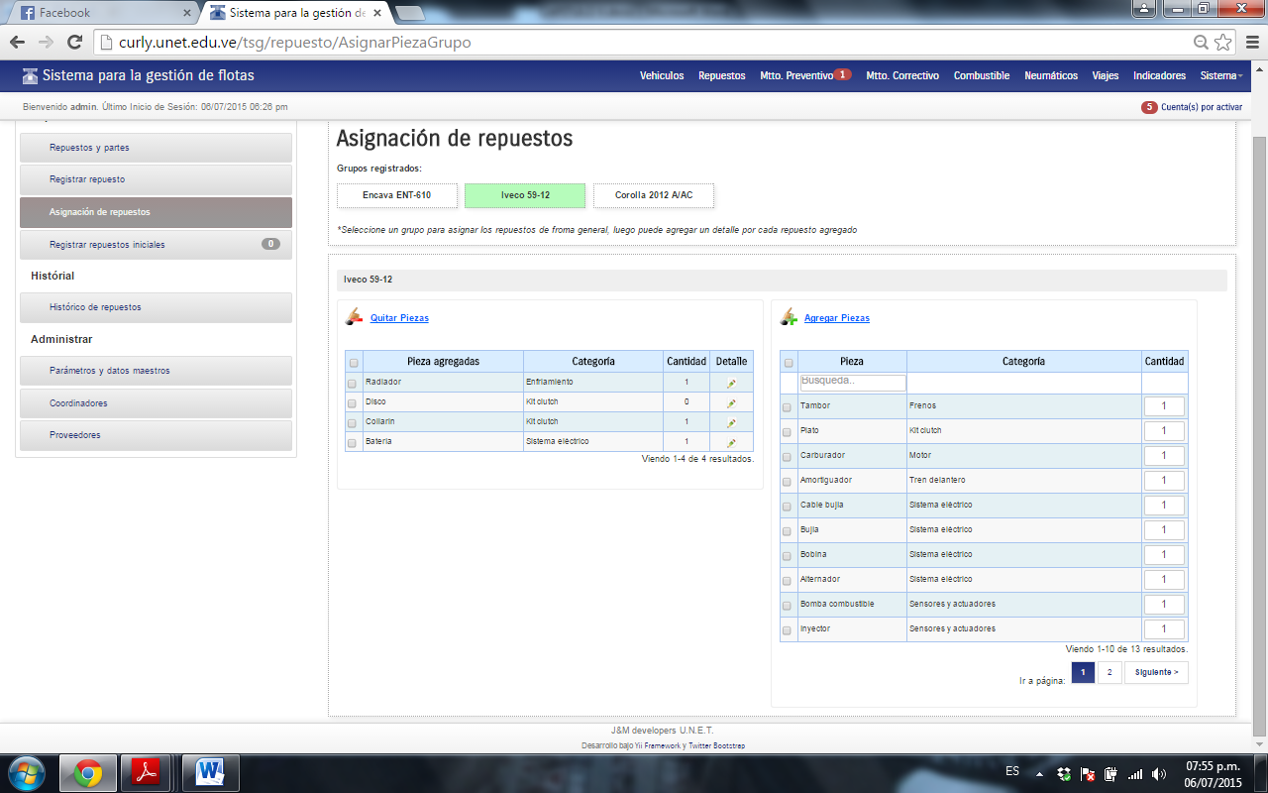

**Figura 75.** Vista Principal para realizar la Asignación de Repuestos.

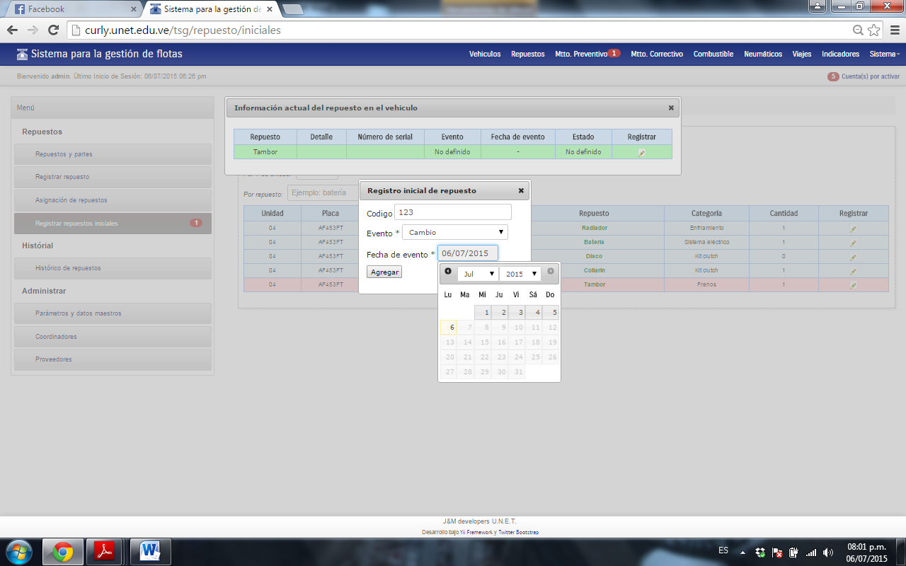

**Figura 76.** Vista para Registrar un Repuesto Inicial.

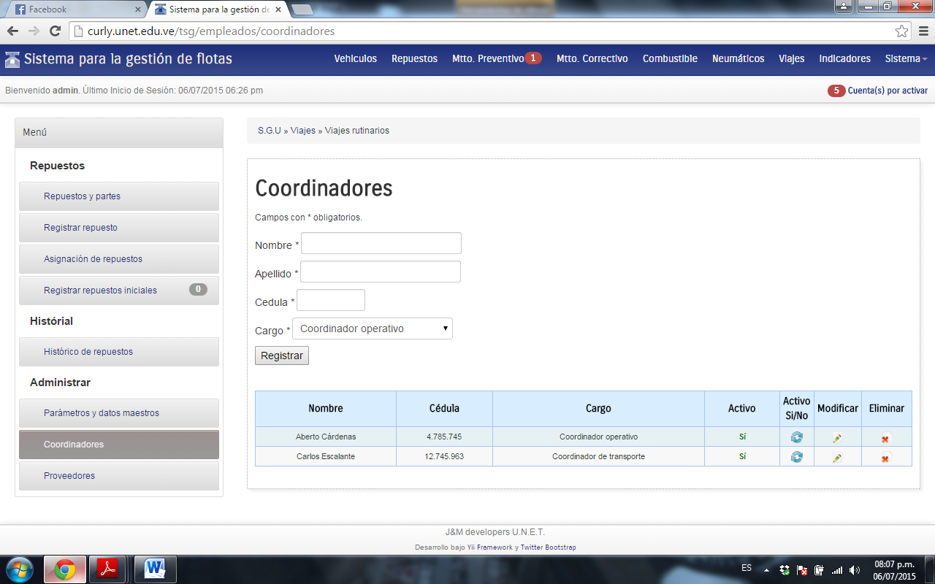

**Figura 77.** Vista para Gestionar Coordinadores.

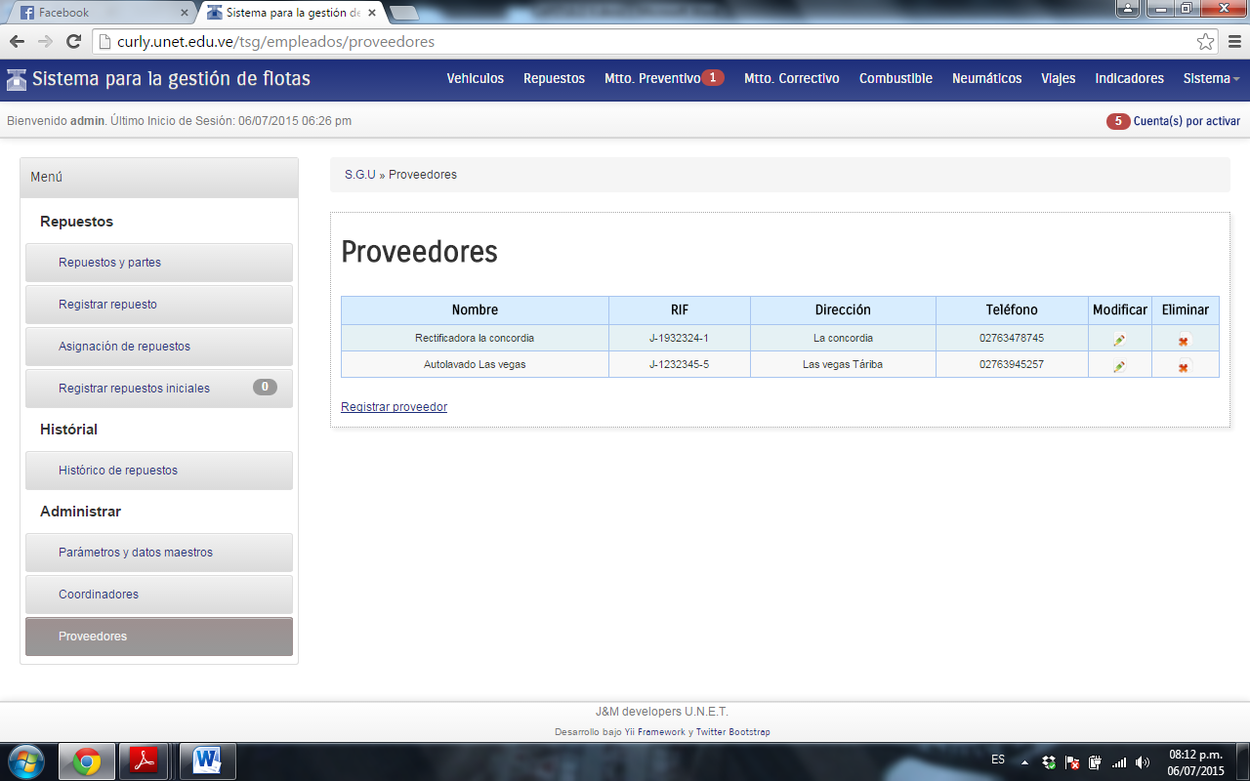

**Figura 78.** Vista para Gestionar Proveedores.

Desde la figura 79 hasta la figura 92 se muestran las vistas de los procesos más relevantes dentro del módulo de Mantenimiento Preventivo.

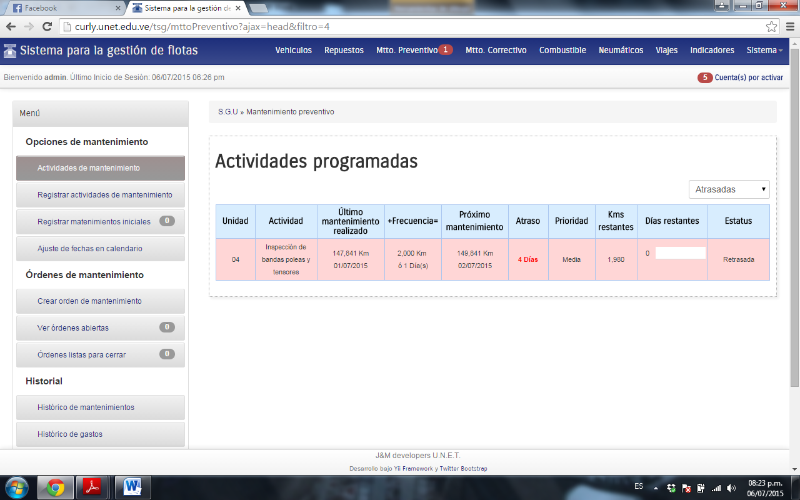

**Figura 79.** Vista Principal del Módulo Mantenimiento Preventivo.

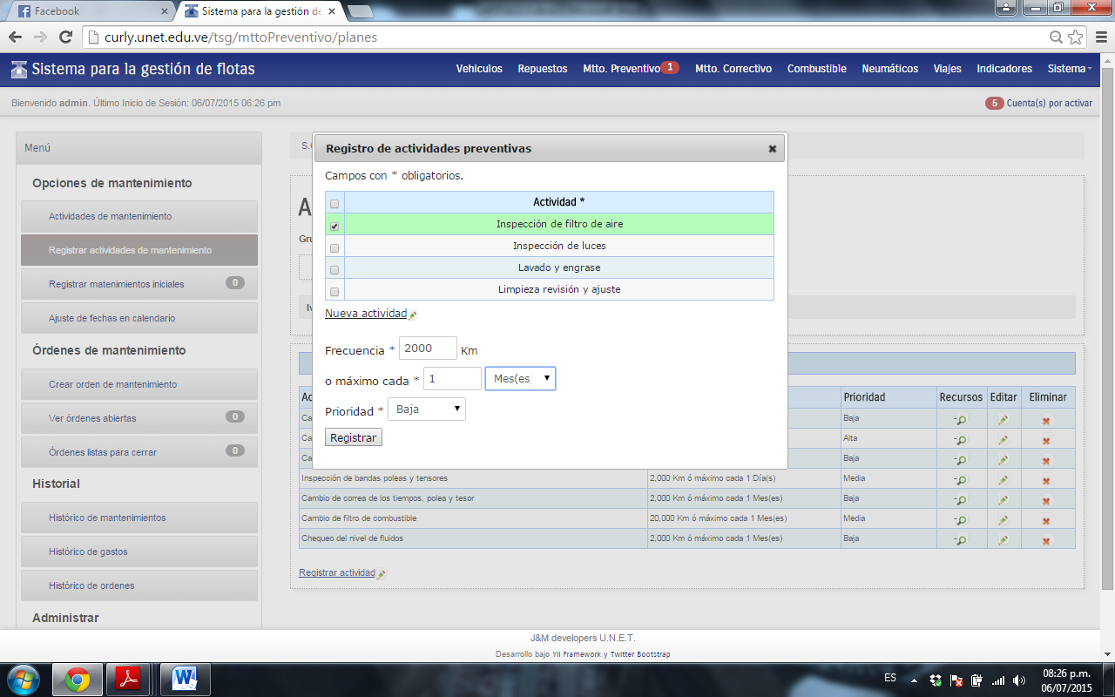

**Figura 77.** Vista Principal del Módulo Mantenimiento Preventivo.

**Figura 80.** Vista para el Registro de Actividades de Mantenimiento.

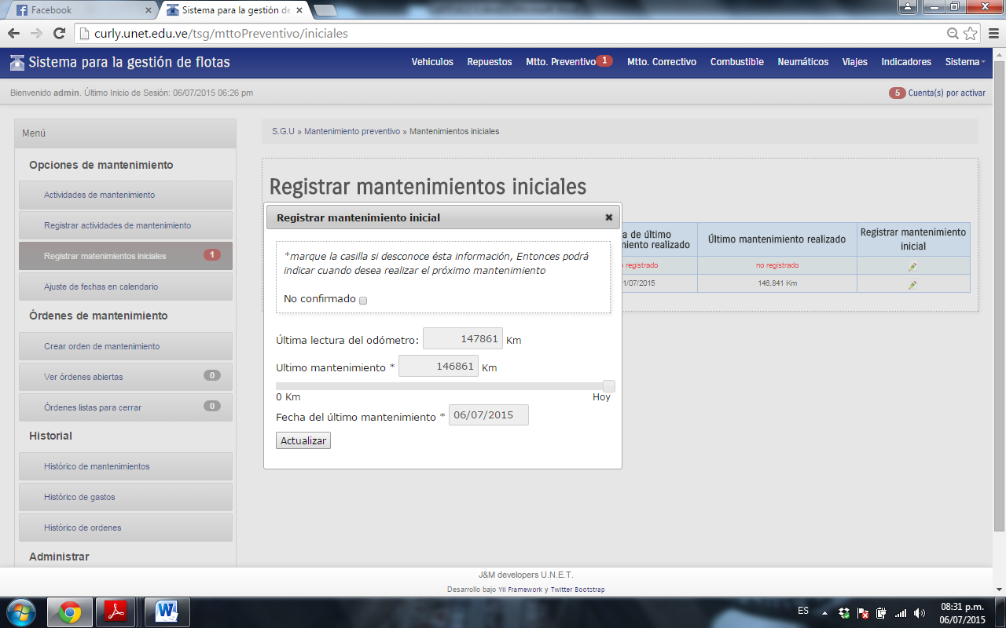

**Figura 81.** Vista para el Registro de Mantenimientos Iniciales.

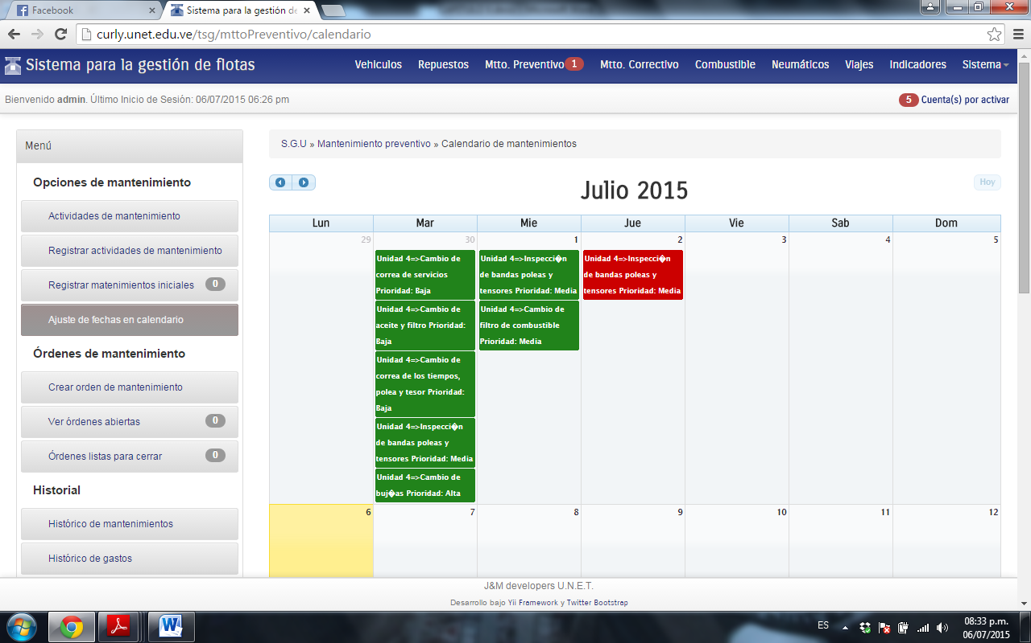

**Figura 82.** Vista para el Calendario de Actividades de Mantenimiento.

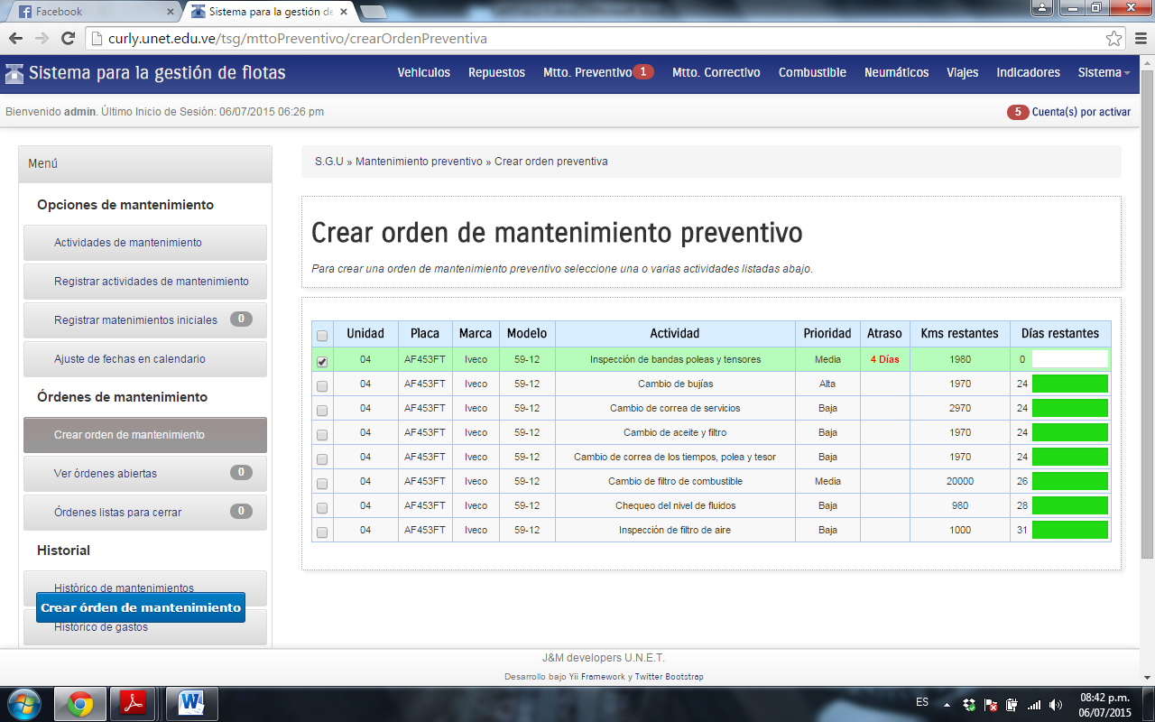

**Figura 83.** Vista para Crear una Orden de Mantenimiento.

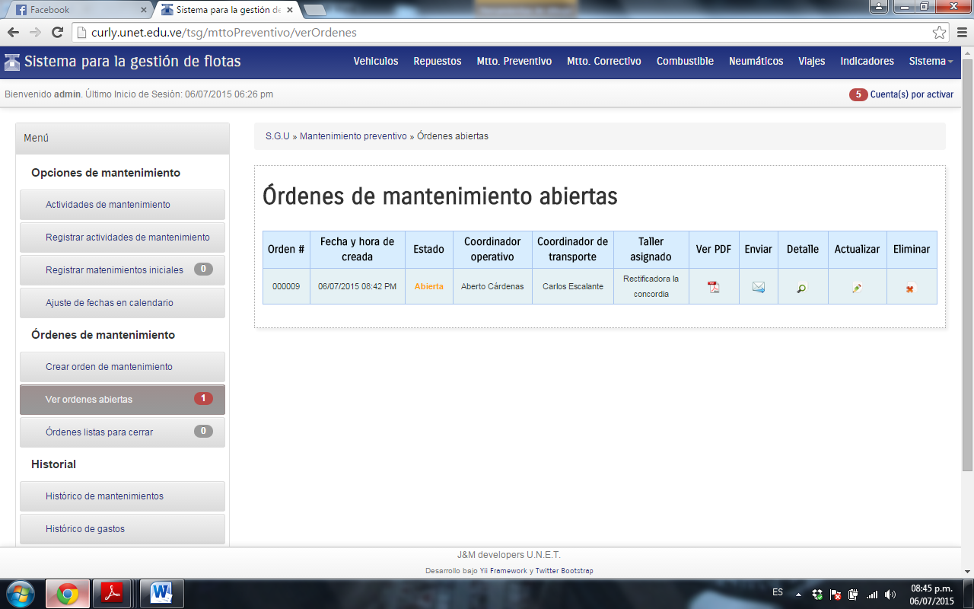

**Figura 84.** Vista para Ver Ordenes Abiertas.

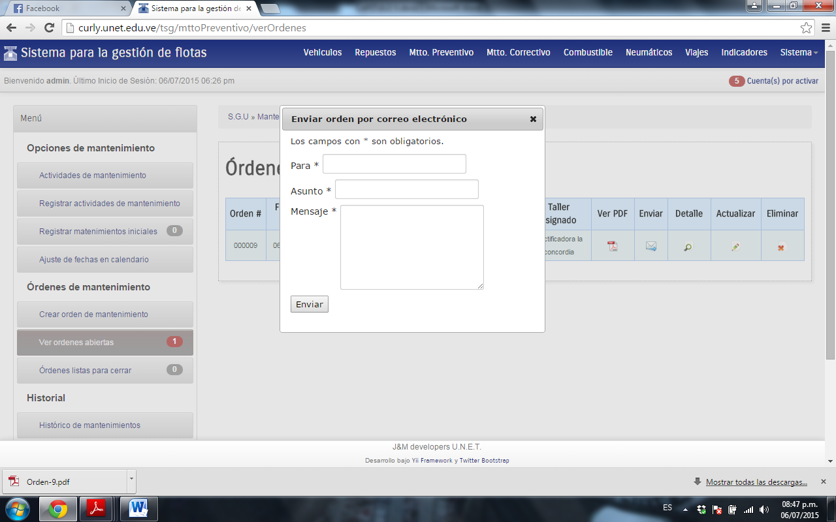

**Figura 85.** Vista para Enviar la Orden por Correo Electrónico.

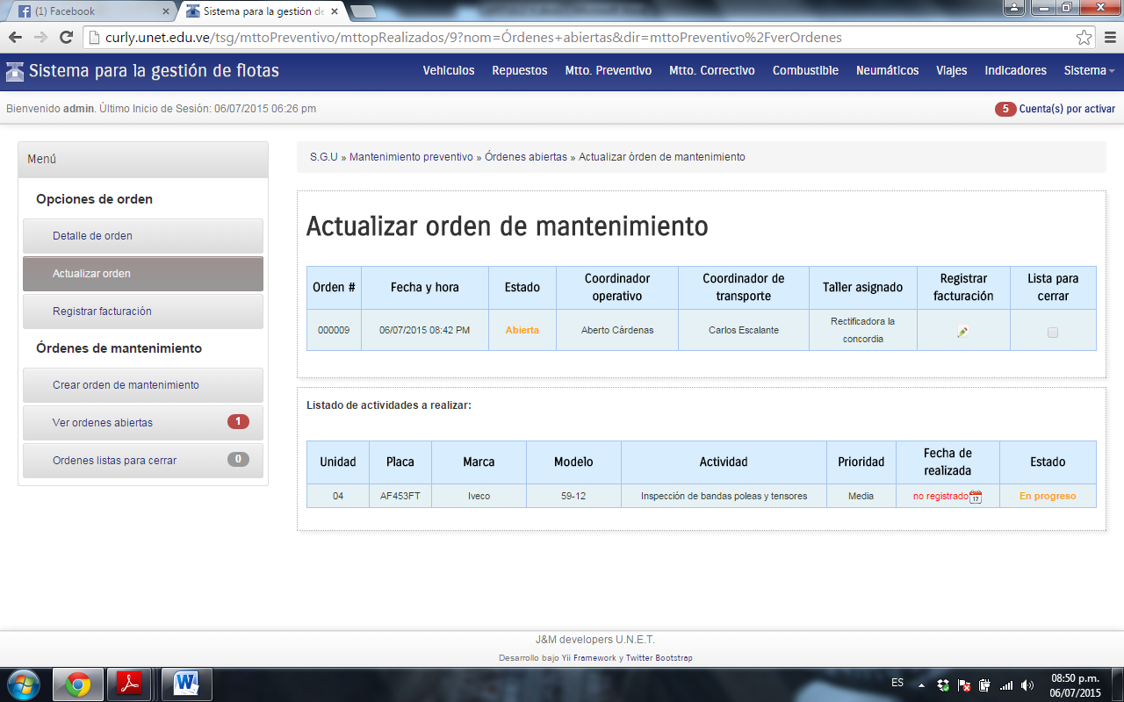

**Figura 86.** Vista para Actualizar la Orden de Mantenimiento.

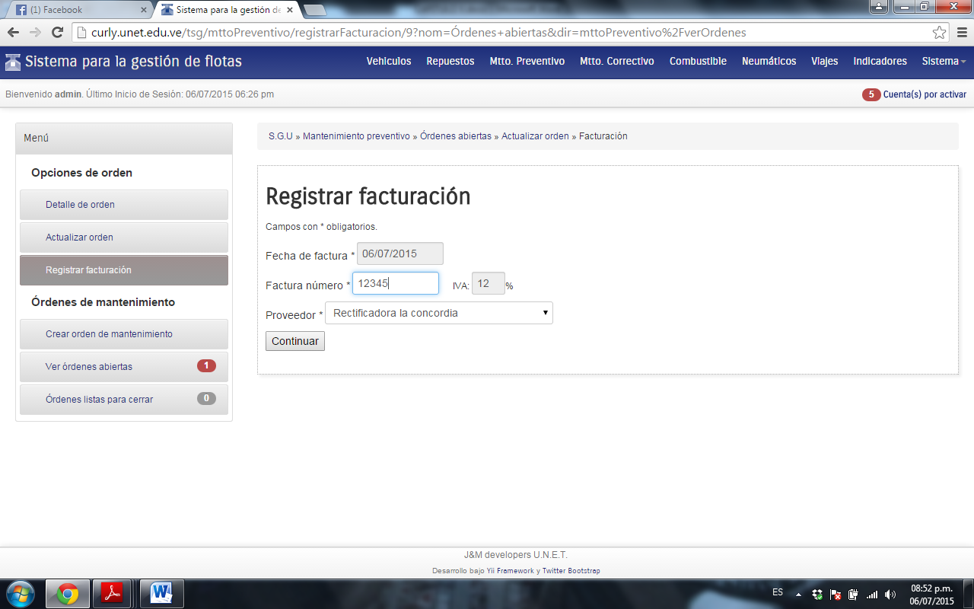

**Figura 87.** Vista para Registrar la Facturación.

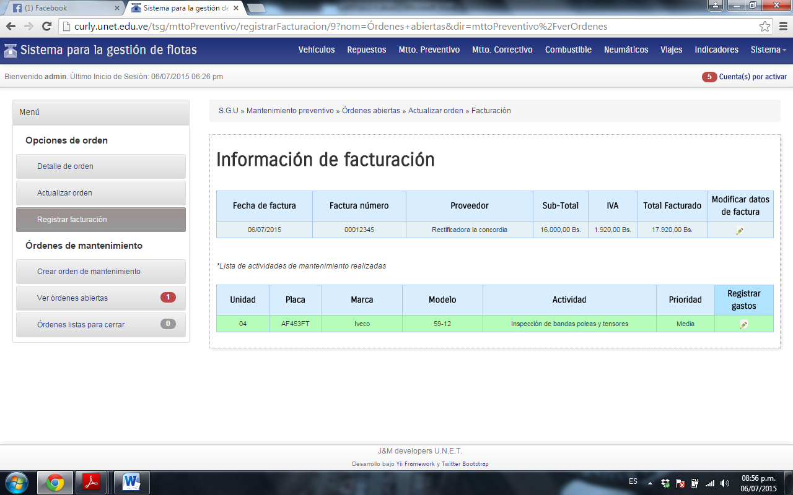

**Figura 88.** Vista para Gestionar Información de la Factura.

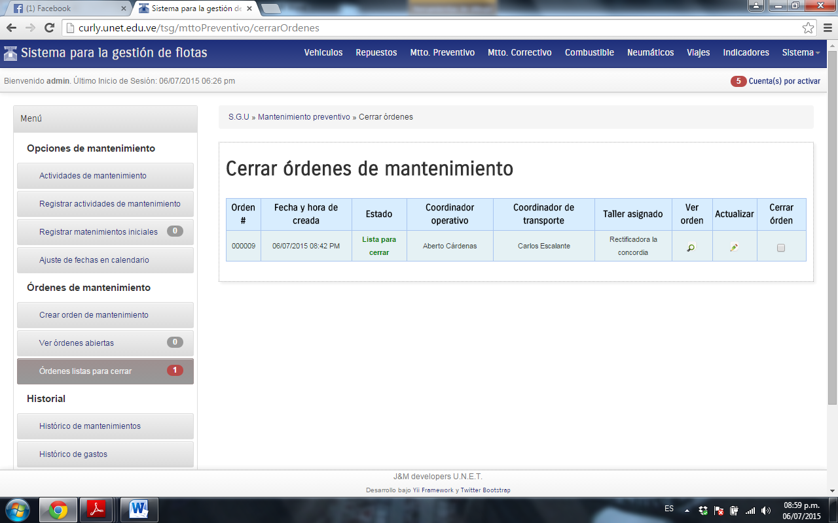

**Figura 89.** Vista para Cerrar las Órdenes.

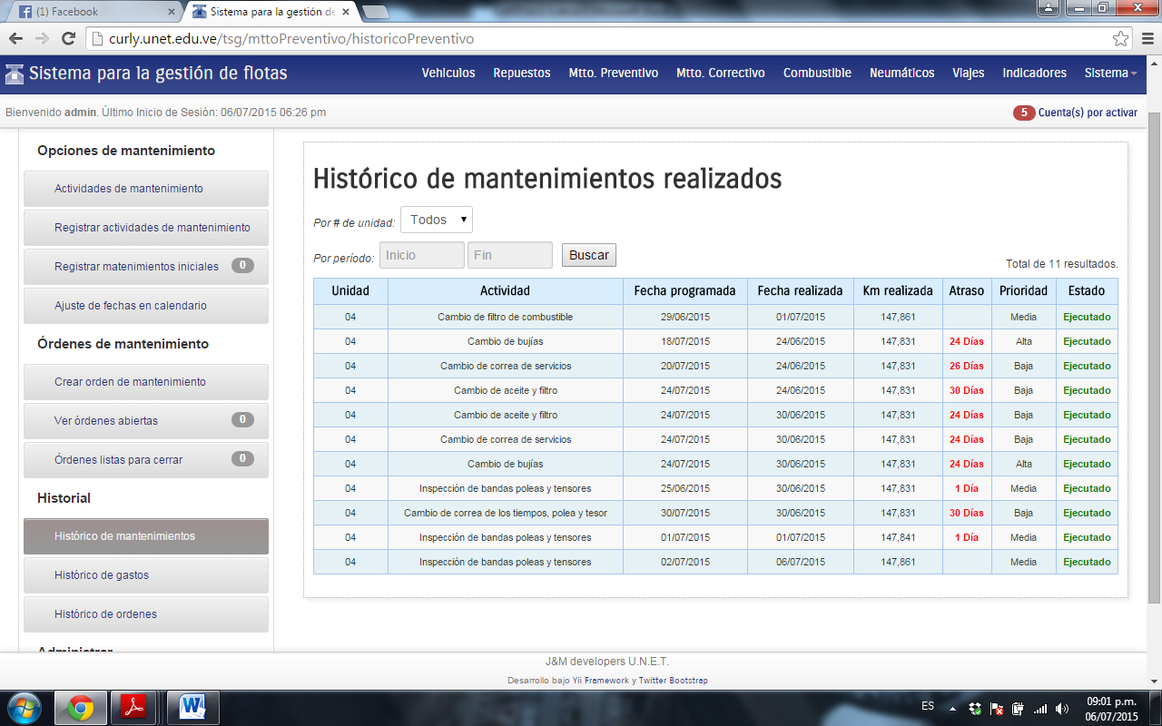

**Figura 90.** Vista para el Histórico de los Mantenimientos Realizados.

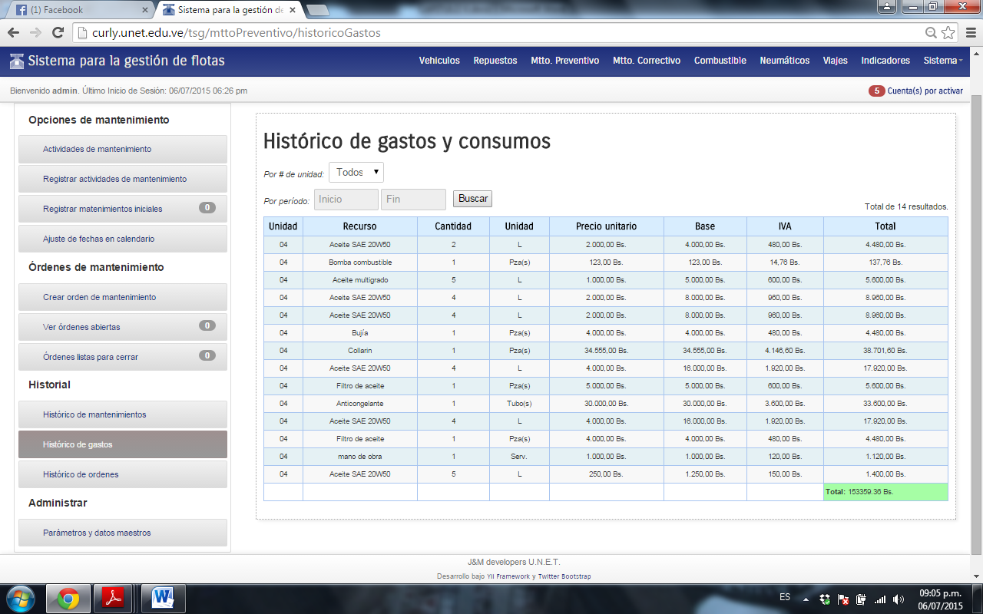

**Figura 91.** Vista para el Histórico de Gastos.

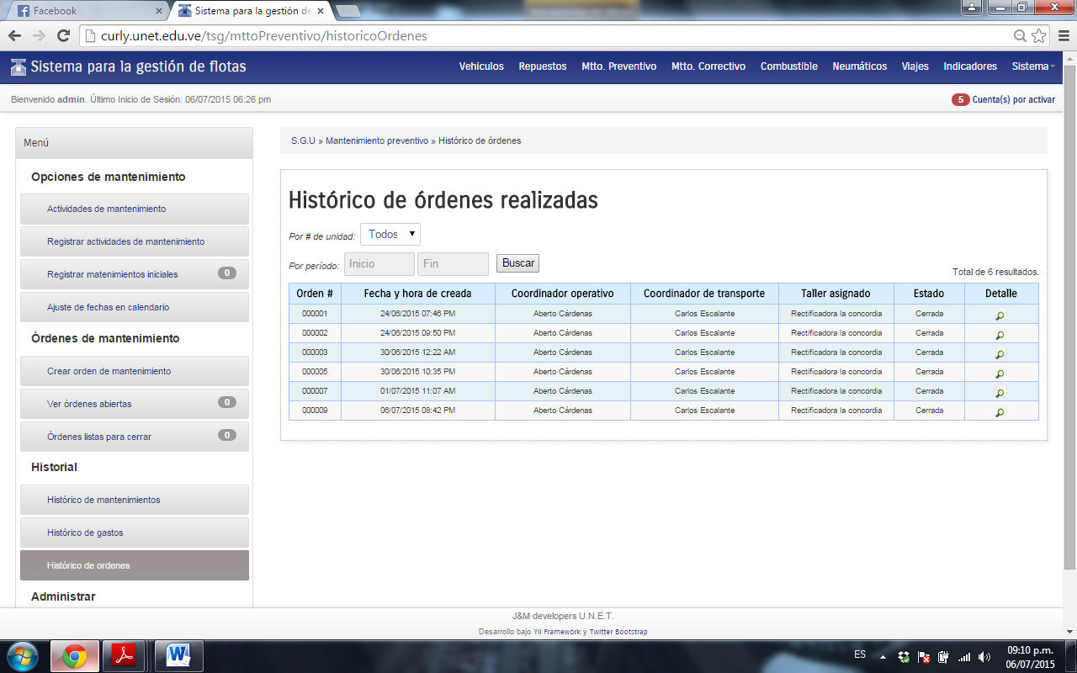

**Figura 92.** Vista para el Histórico de Órdenes.

En la figura 93, figura 94, figura 95, figura 96 y figura 97 se muestran algunas de las vistas que se encuentran dentro del módulo de Mantenimiento correctivo.

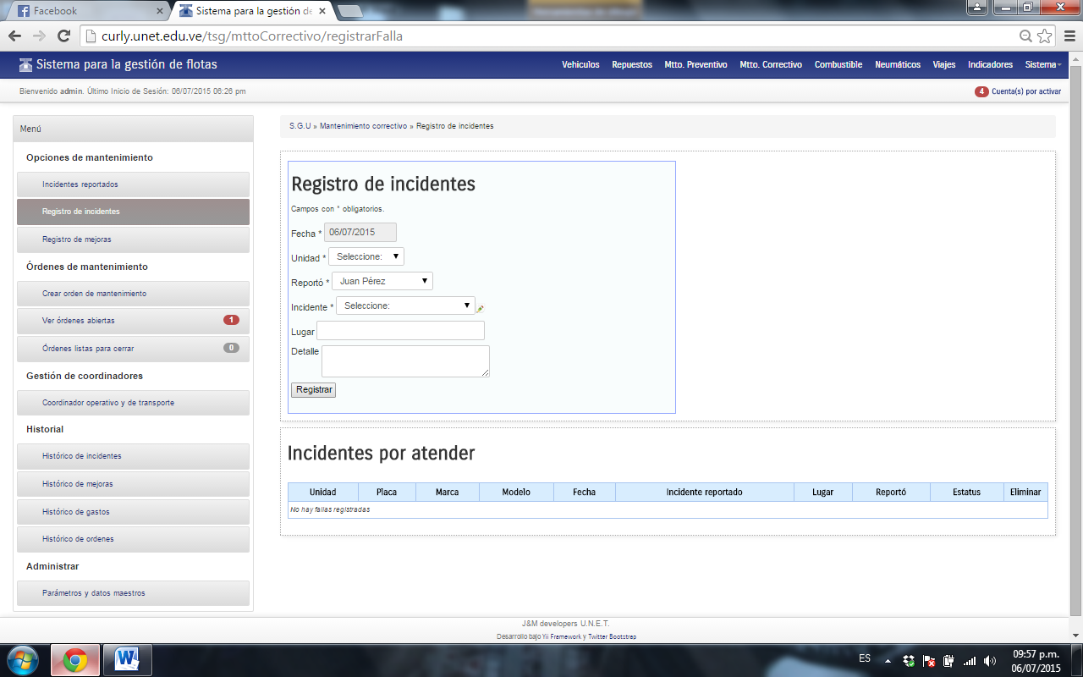

**Figura 93.** Vista para el Registro de Incidentes.

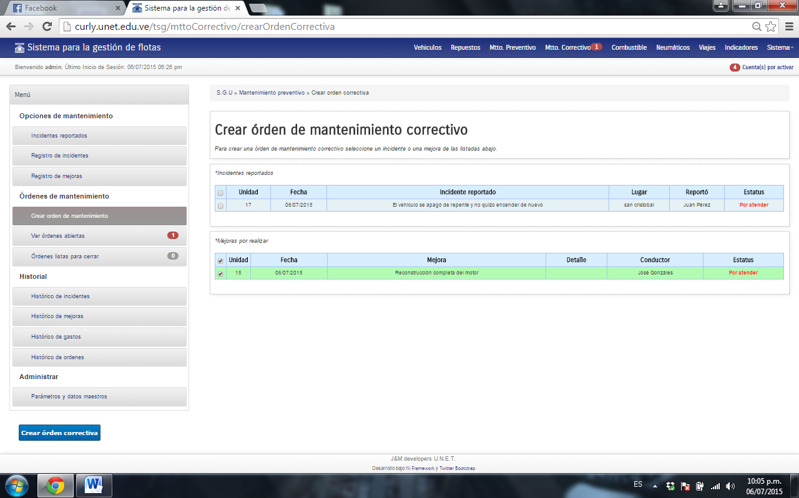

**Figura 94.** Vista para el Registro de Incidentes.

**Figura 94.** Vista para Crear Orden de Mantenimiento Correctivo.

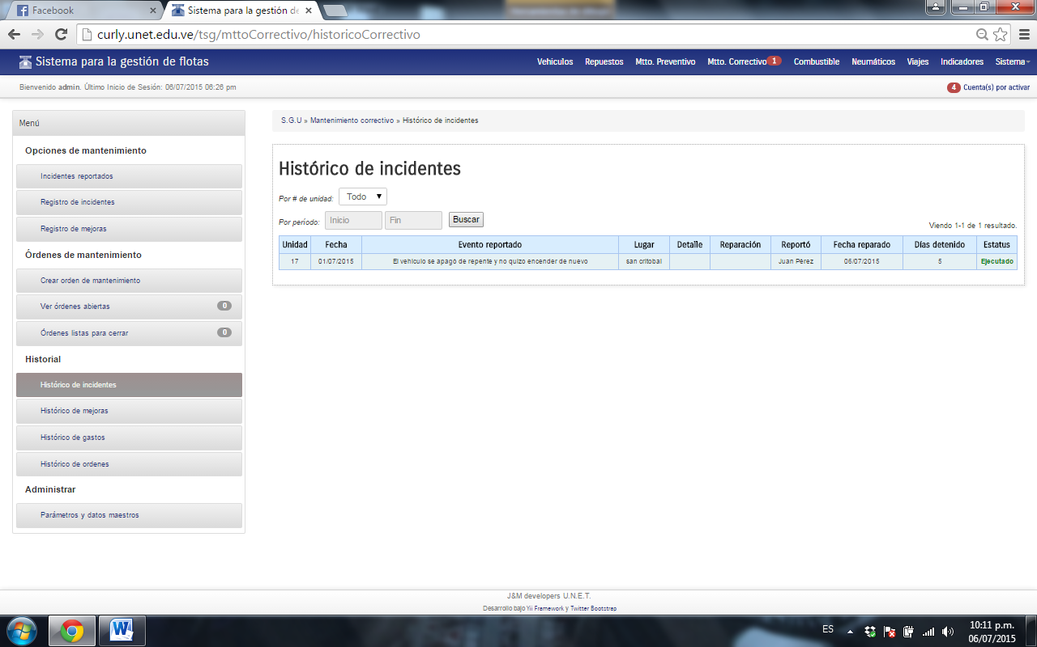

**Figura 95.** Vista para el Histórico de Incidentes.

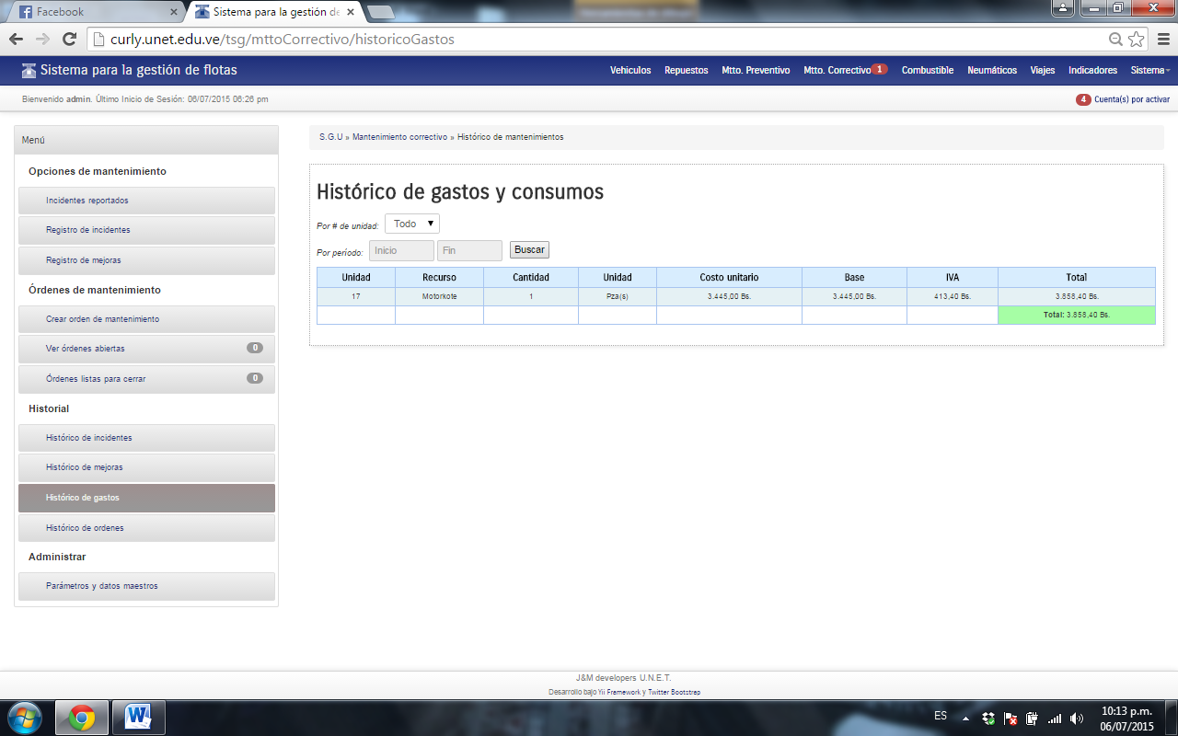

**Figura 96.** Vista para el Histórico de Gastos.

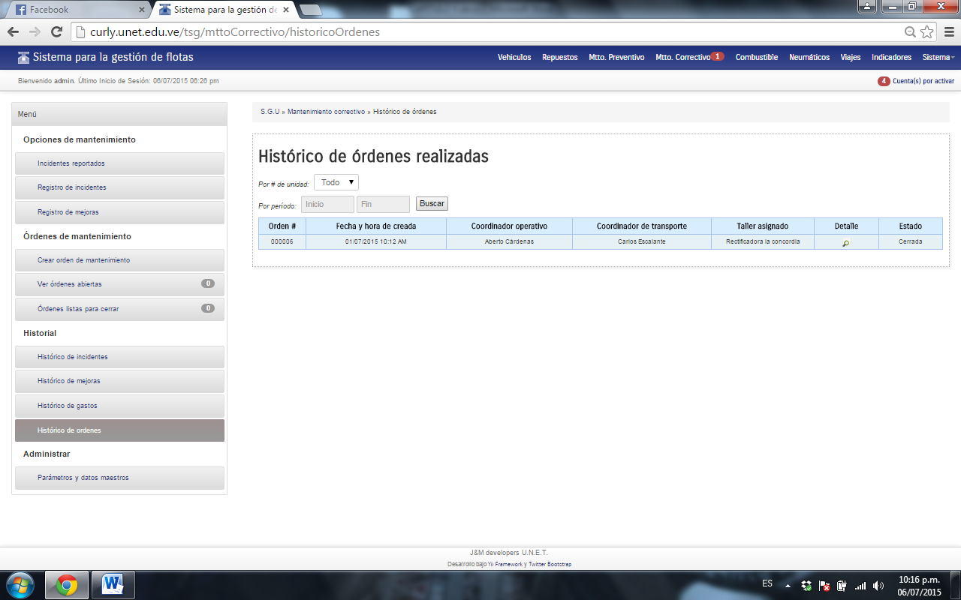

**Figura 97.** Vista para el Histórico de Órdenes.

En la figurar 98, figura 99, figura 100, y figura 101 se muestran algunas de las interfaces que incluye el módulo Combustible.

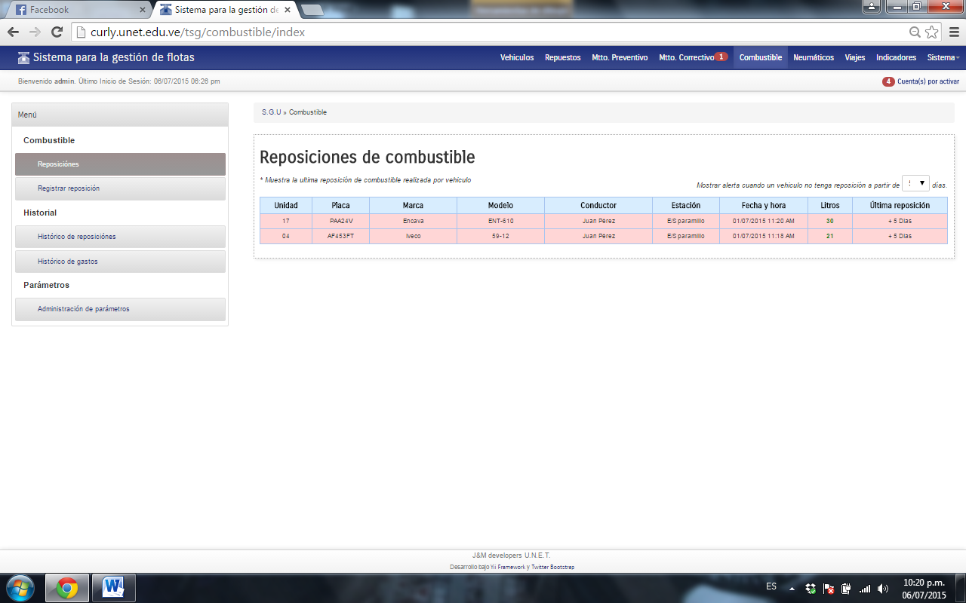

**Figura 98.** Vista Principal para el Módulo Combustible.

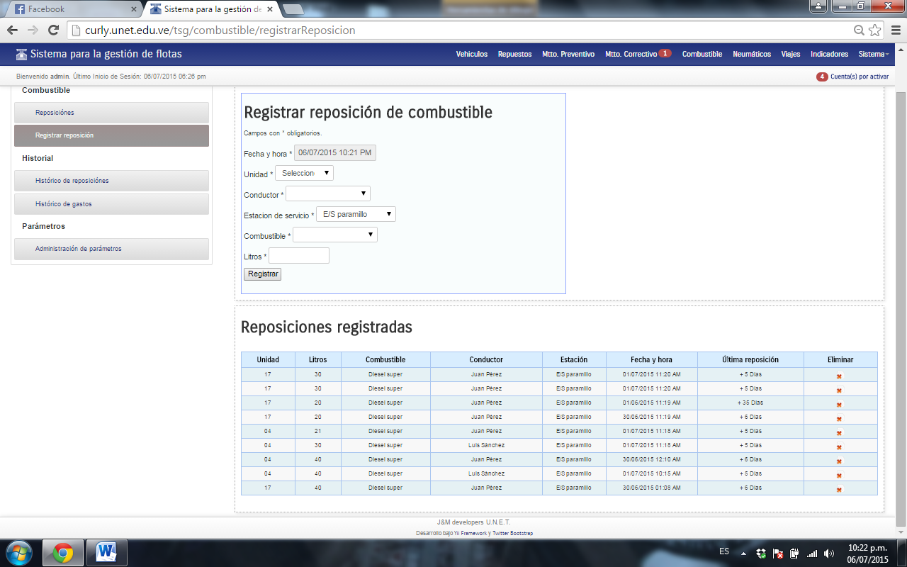

**Figura 99.** Vista para el Registro de las Reposiciones de Combustible.

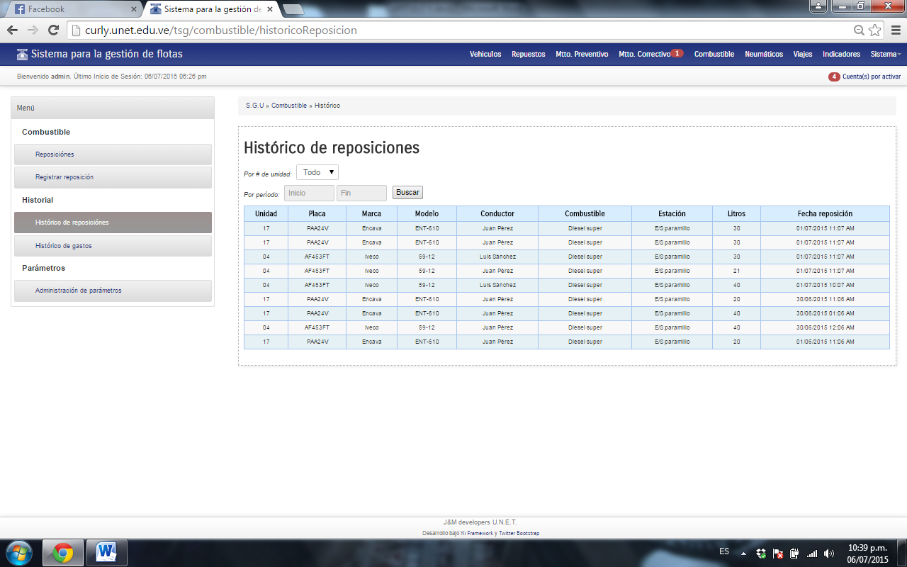

**Figura 100.** Vista para el Histórico de Reposiciones de Combustible.

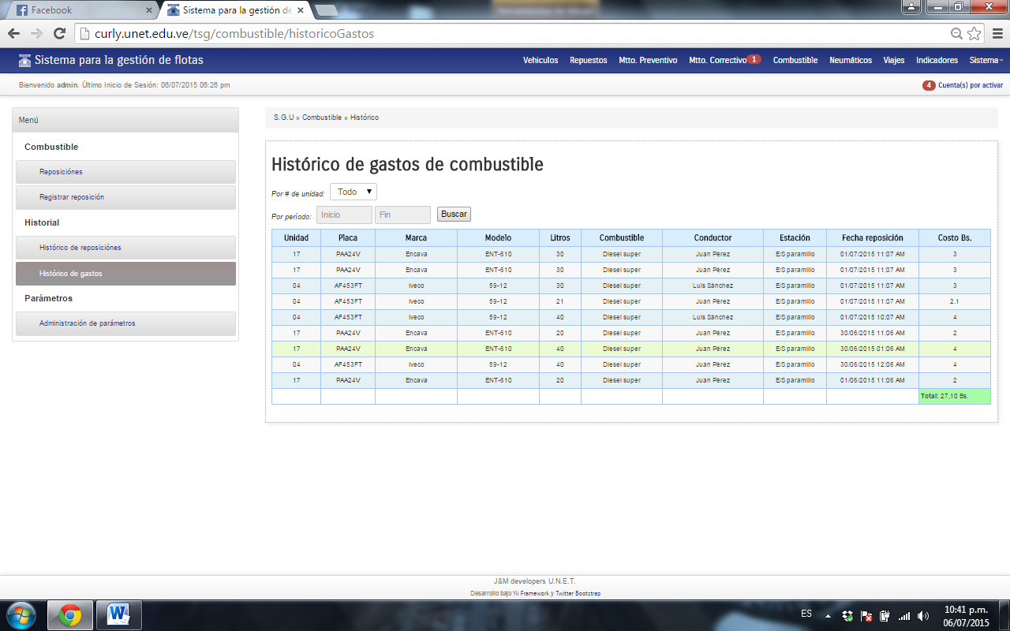

**Figura 101.** Vista para el Histórico de Gastos en Combustible.

En la figura 102, figura 103 y figura 104 se muestras algunas de las vistas contenidas en el módulo de neumáticos.

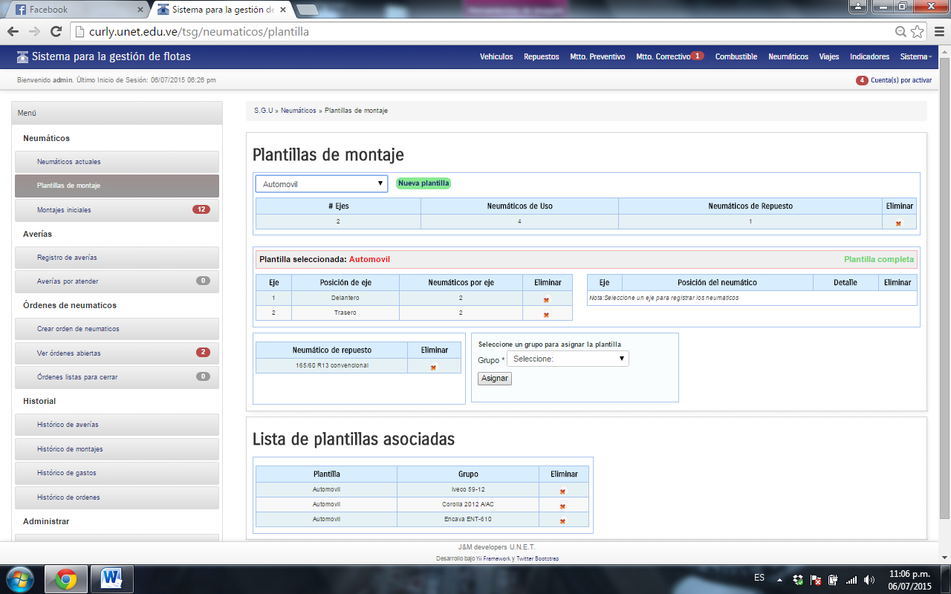

**Figura 102.** Vista para Cargar una Plantilla de Montaje.

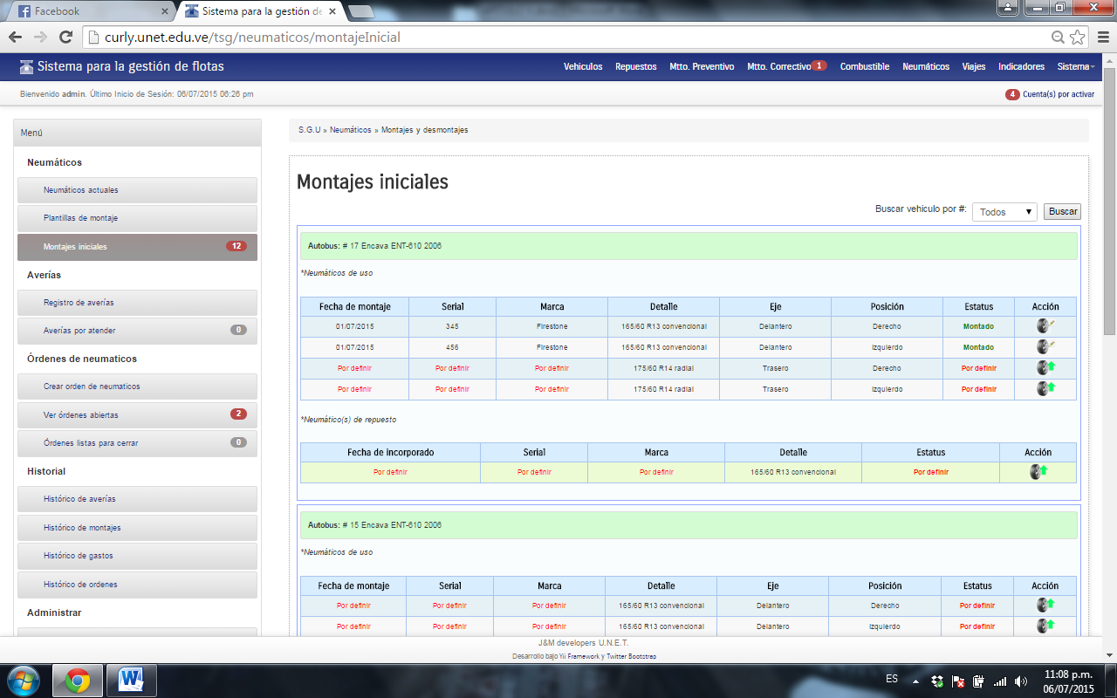

**Figura 103.** Vista para Registrar los Montajes Iniciales.

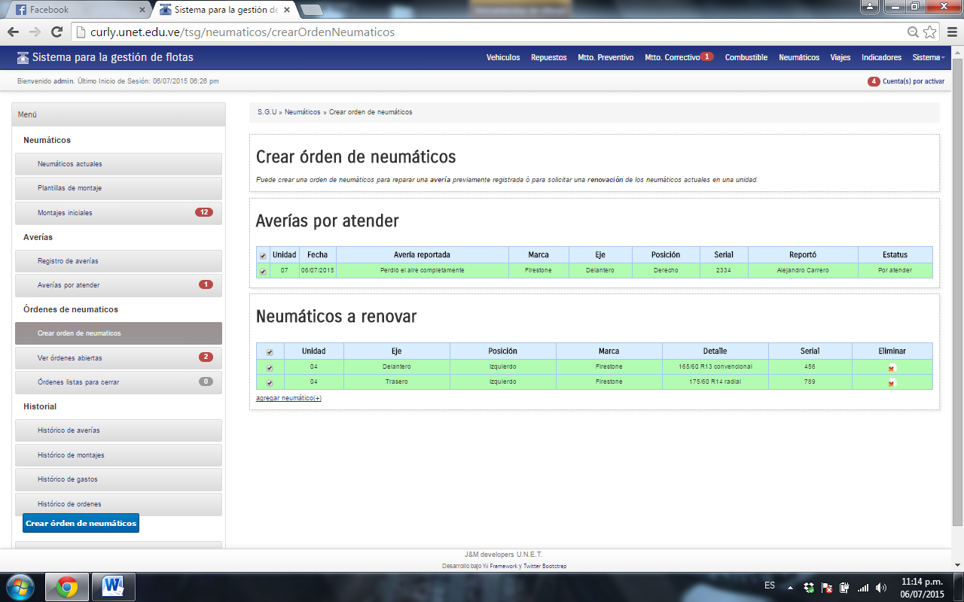

**Figura 104.** Vista para Crear una Orden de Neumáticos.

En la figura 105, figura 106 y figura 107 se muestras las interfaces contenidas en el módulo Viajes.

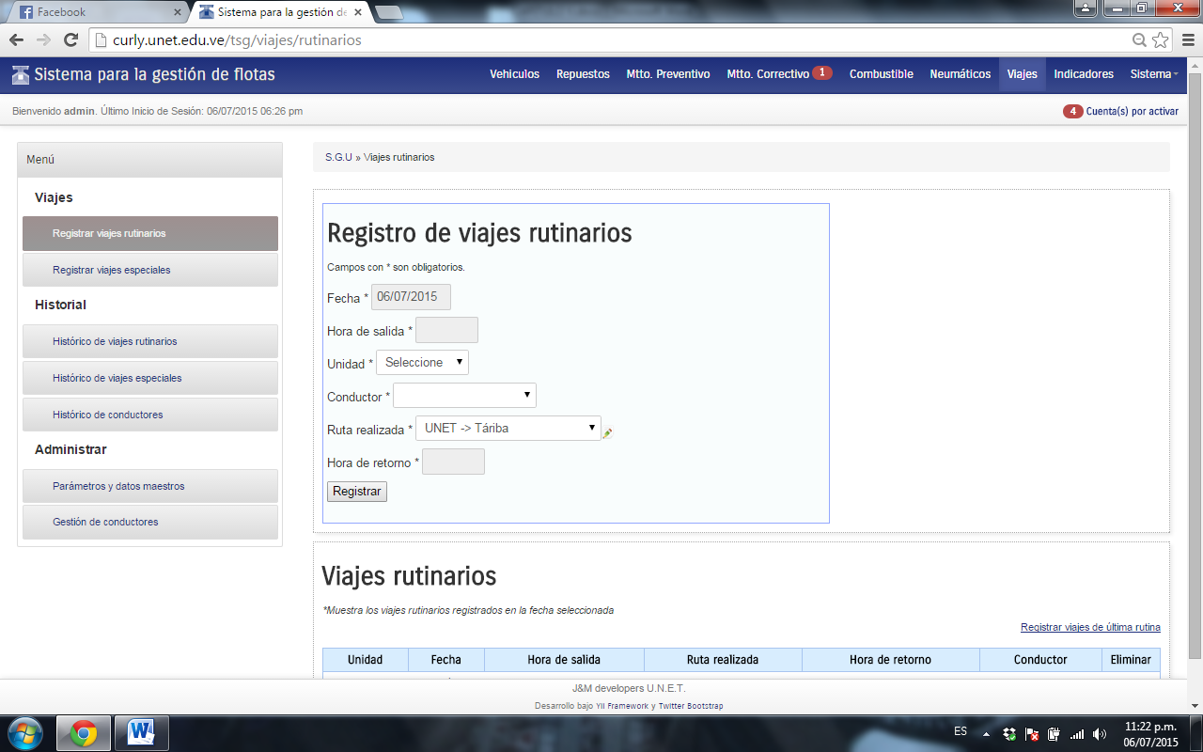

**Figura 105.** Vista para Registrar Viajes Rutinarios.

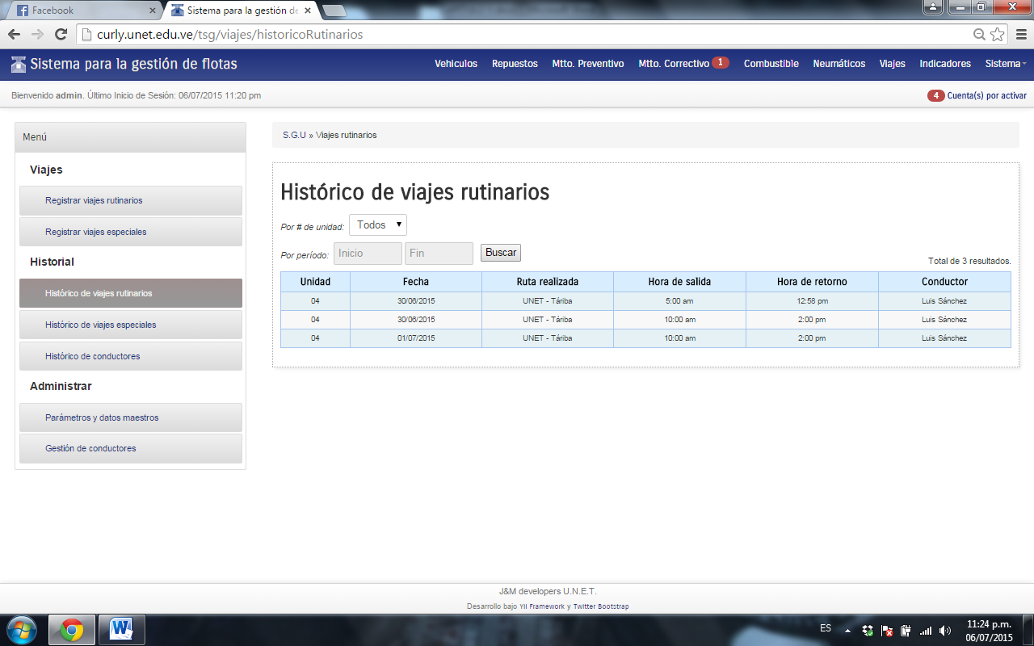

**Figura 106.** Vista para Histórico de Viajes Rutinarios.

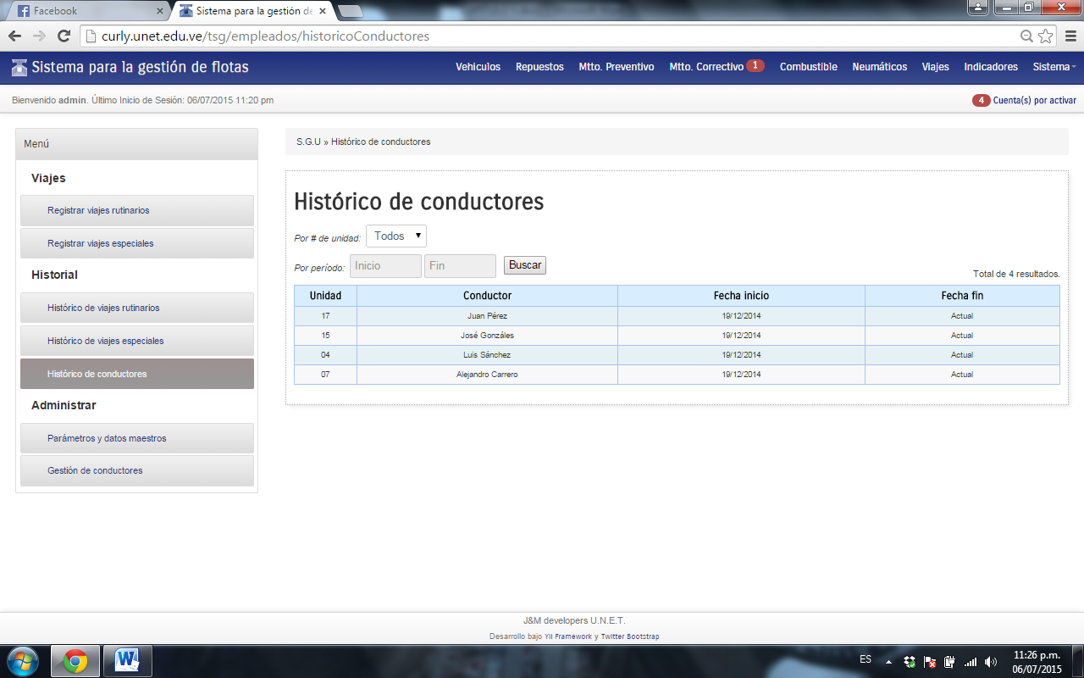

**Figura 107.** Vista para Histórico de Conductores.

Desde la figura 108 a la figura 120 se muestran las vistas de los indicadores y reportes que surgieron como resultado de la implementación del sistema.